Colegio República Argentina
O’Carrol # 850- Fono 72- 2230332
Rancagua

TAREA DE MATEMÁTICAS 4° BÁSICO SEMANA 9 DEL 25 AL 29 DE MAYO

Nombre:
Curso: Fecha :
OA: Resolver problemas de multiplicación y división, a través del uso de 4 pasos distintos para organizar tu información.

Desafío:
Ahora que ya has aprendido como resolver estos problemas, te invito a poner en práctica tus conocimientos:

Raúl tiene dos cajas. Cada caja tiene en su interior 2 bolsas con 5 dulces cada una. ¿Cuántos dulces tiene Raúl? Anota tus procedimientos:
Lorena y Enrique resolvieron el problema de las siguientes formas:
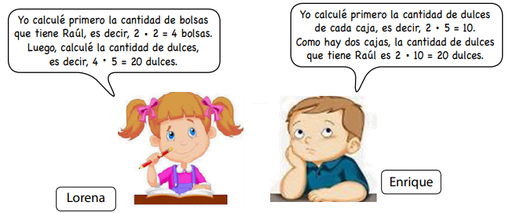

1.- ¿Por qué ambos llegaron al mismo resultado?

2.- ¿Usaste alguno de los procedimientos? ¿Cuál?

3.- ¿En qué se diferencian los procedimientos de Lorena y Enrique?

Solucionario guía
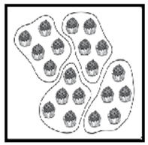
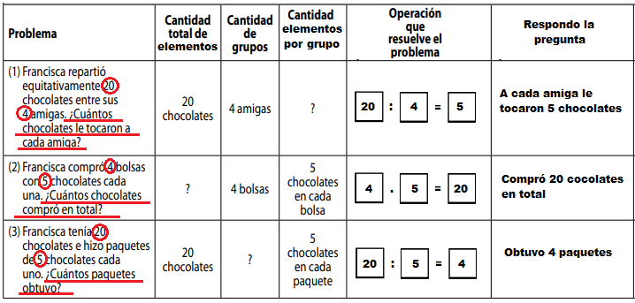
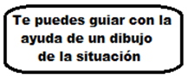

SOLUCIONARIO TEXTO DE ACTIVIDADES
